Nr. 7120/AJOFM CV/19.08.2026
Comunicat de presă
Rata şomajului în judeţul Covasna la 31 iulie 2026

La sfârșitul lunii iulie, în evidențele Agenției Județene pentru Ocuparea Forței de Muncă Covasna erau înregistrați 5176 șomeri (din care 2594 femei), rata șomajului fiind de 6,62%.
În perioada 01.07.2026 – 31.07.2026 au intrat în evidenţa AJOFM Covasna un număr de 708 persoane (404 femei) şi au iesit din evidenţa AJOFM Covasna 662 persoane (307 femei).
Comparativ cu luna precedentă, când rata șomajului a fost de 6,56% în această lună acest indicator a înregistrat o creștere ușoară de 0,06 puncte procentuale.
Din totalul de 5176 persoane înregistrate în evidențele AJOFM Covasna, 697 (din care 474 femei) erau beneficiari de indemnizaţie de şomaj, iar 4479 (din care 2120 femei) erau șomeri neindemnizați.
În ceea ce privește mediul de rezidență, 3507 șomeri provin din mediul rural și 1669 sunt din mediul urban.
Structura șomajului pe grupe de vârste se prezintă sugestiv astfel:
Grupa de vârstă | Stoc la finele lunii
Total | 5176
< 25 ani | 1686
între 25-29 ani | 339
între 30-39 ani | 807
între 40-49 ani | 990
între 50-55 ani | 637
peste 55 ani | 717
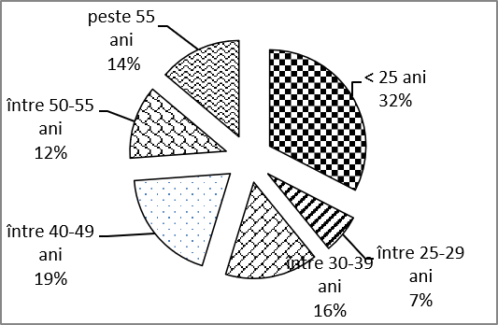
Șomerii cu studii primare şi fără studii au ponderea cea mai mare în totalul şomerilor înregistraţi în evidenţele AJOFM Covasna (42,66%) urmat de cei care au studii gimnaziale (32,30%) și de cei care au absolvit postliceala şi liceul (14,24%). Șomerii care au studii profesionale reprezintă 8,52% din totalul șomerilor înregistrați, iar cei cu studii superioare sunt 2,28%.
Structura șomerilor înregistrați pe nivel de ocupabilitate, stabilit prin profilare, se prezintă astfel: 539 persoane foarte greu ocupabile, 2023 greu ocupabile, 2535 mediu ocupabile, iar 79 sunt persoane ușor ocupabile. Încadrarea într-o categorie de ocupabilitate se realizează ca urmare a activităţii de profilare a persoanelor înregistrate în evidenţele noastre.
Repartizarea în teritoriu a şomerilor înregistrati în evidenţa AJOFM Covasna se prezintă astfel pe zone ale judeţului: zona Sfântu Gheorghe cu 2053 persoane (1070 femei), din care în plată 207 (149 femei), urmat de zonele Baraolt cu 1398 persoane (620 femei), din care în plată 49 (28 femei), Târgu Secuiesc cu 869 persoane (511 femei), din care în plată 322 (240 femei), Covasna cu 570 persoane (254 femei), din care în plată 72 (32 femei), Întorsura Buzăului cu 286 persoane (139 femei), din care în plată 47 (25 femei).
Femeile reprezintă 50,12% din totalul şomerilor înregistraţi în evidenţa AJOFM Covasna.

Agenția Județeană pentru Ocuparea Forței de Muncă Covasna

